**Пошаговое руководство. Основы доступа к данным на веб-страницах**

В данном руководстве показано, как создать простую страницу с привязкой к данным с помощью элементов управления, предназначенных специально для доступа к данным.

В данном пошаговом руководстве рассматривается выполнение следующих действий.

* Подключение к базе данных Microsoft SQL Server.
* Перетаскивание объектов для создания элементов доступа к данным, которые можно использовать на странице без применения кода.
* Использовать элемент управления [SqlDataSource](https://msdn.microsoft.com/ru-ru/library/system.web.ui.webcontrols.sqldatasource(v=vs.100).aspx) для управления доступом к данным и связыванием.
* Отображение данных при помощи элемента управления [GridView](https://msdn.microsoft.com/ru-ru/library/system.web.ui.webcontrols.gridview(v=vs.100).aspx).
* Настраивать элемент управления [GridView](https://msdn.microsoft.com/ru-ru/library/system.web.ui.webcontrols.gridview(v=vs.100).aspx) для сортировки и разбиения по страницам.
* Создавать фильтрованные запросы, отображающие только выбранные записи.

**Создание веб-сайта**

Если веб-сайт уже создан в Visual Studio или Visual Web Developer Express (например, с помощью раздела [Пошаговое руководство. Создание базовой веб-страницы в Visual Studio](https://msdn.microsoft.com/ru-ru/library/k4cbh4dh(v=vs.100).aspx)), можно использовать этот веб-сайт и перейти к следующему разделу. В противном случае создайте новый веб-сайт и страницу, выполнив следующие действия.

В данном пошаговом руководстве используется проект веб-сайта. Вместо этого можно использовать проект веб-приложения. Сведения о различиях между этими типами веб-проектов см. в разделе [Сравнение проектов веб-приложений с проектами веб-сайтов](https://msdn.microsoft.com/ru-ru/library/dd547590(v=vs.100).aspx).

**Создание веб-сайта на базе файловой системы**

1. Откройте Visual Studio или Visual Web Developer Express.
2. В меню Файл выберите пункт Создать веб-сайт.

Откроется диалоговое окно Новый веб-сайт.

1. В разделе Установленные шаблоны щелкните Visual Basic или VisualC#, затем выберите Веб-сайт ASP.NET.
2. В поле Расположение выберите поле Файловая система и введите имя папки, в которой будут храниться страницы веб-сайта.
3. Нажмите кнопку ОК.

**Добавление элемента управления GridView для отображения данных**

Для отображения данных на веб-странице ASP.NET требуется следующее:

* Подключение к источнику данных, например к базе данных.

В следующей процедуре будет создано подключение к базе данных Northwind SQL Server.

* Элемент управления данными на странице, выполняющий запросы и обрабатывающий их результаты.
* Элемент управления на странице, фактически отображающий данные.

В следующей процедуре данные отображаются в элементе управления [GridView](https://msdn.microsoft.com/ru-ru/library/system.web.ui.webcontrols.gridview(v=vs.100).aspx). Элемент управления [GridView](https://msdn.microsoft.com/ru-ru/library/system.web.ui.webcontrols.gridview(v=vs.100).aspx) возвращает данные из элемента управления [SqlDataSource](https://msdn.microsoft.com/ru-ru/library/system.web.ui.webcontrols.sqldatasource(v=vs.100).aspx).

Можно добавить эти элементы в веб-узел отдельно. Однако легче всего начать с отображения данных, используя элемент управления [GridView](https://msdn.microsoft.com/ru-ru/library/system.web.ui.webcontrols.gridview(v=vs.100).aspx), а затем применяя мастер для создания подключения и элемента управления источника данными. В следующей процедуре демонстрируется, как создать все три элемента, которые необходимы для отображения данных на странице.

**Добавление и настройка элементов управления GridView для отображения данных**

1. Перейдите в представление Конструктор.
2. Из папки Данные панели элементов перетащите элемент управления GridView на страницу Default.aspx.
3. Если контекстное меню Задачи GridView не отображается, щелкните правой кнопкой мыши элемент управления GridView и выберите команду Показать смарт-тег.
4. В меню Задачи GridView выберите в раскрывающемся списке Выбор источника данных команду Создать источник данных.

Откроется диалоговое окно Настройка источника данных.

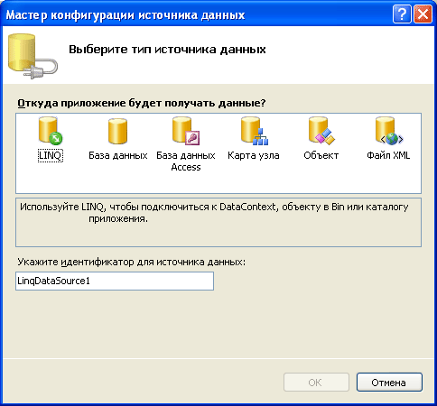

1. Выберите База данных.

Это означает, что данные следует получать из базы данных, поддерживающей инструкции SQL. В это число входят SQL Server и другие базы данных, совместимые с OLE-DB.

В поле Укажите идентификатор источника данных отображено имя источника данных по умолчанию (SqlDataSource1). Можно оставить это имя.

1. Нажмите кнопку ОК.

Откроется страница выбора подключения мастера Настроить источник данных.

1. Выберите Новое соединение.

Откроется диалоговое окно Добавить подключение.

1. В поле Имя сервера введите имя сервера SQL Server, которое следует использовать.

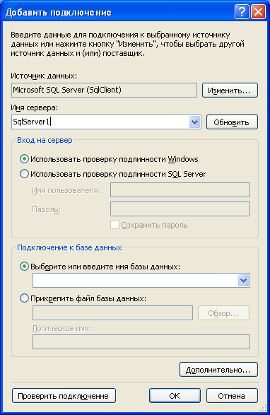

1. Для учетных данных для входа на сервер выберите соответствующий параметр для доступа к базе данных SQL Server (встроенная безопасность или определенный идентификатор и пароль) и, если требуется, введите имя пользователя и пароль.
2. Щелкните Выберите или введите имя базы данных.
3. Нажмите кнопку Проверить подключение и, убедившись в его наличии, нажмите кнопку ОК.

Откроется мастер Настроить источник данных - <имя\_источника\_данных> с заполненными сведениями о подключении.

1. Нажмите кнопку Далее.

Мастер отображает страницу, на которой можно выбрать строку соединения, которая сохраняется в файле конфигурации. Сохранение строки подключения в файле конфигурации имеет два преимущества.

* + Это более безопасно, чем сохранение в странице.
  + Можно повторно использовать строку соединения в нескольких страницах.

1. Убедитесь, что флажок Да, сохранить это соединение как установлен и нажмите кнопку Далее.

Мастер отображает страницу, на которой можно указать данные, которые следует получить из базы данных.

1. В группе Укажите столбцы из таблицы или представления в списке Имя выберите таблицу.
2. В группе Столбцы установите флажки.

Мастер отобразит инструкцию SQL, которую вы создаете в поле в нижней части страницы.

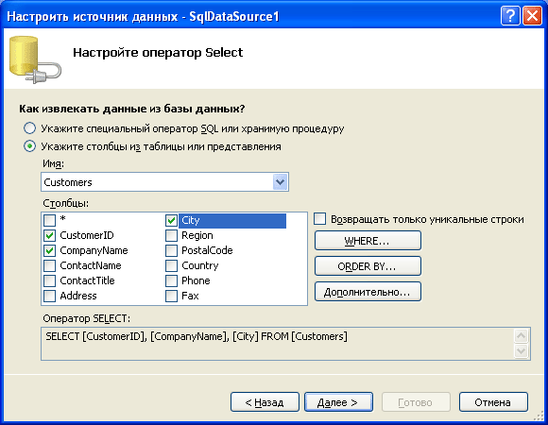

|  |
| --- |
| **ПримечаниеПримечание** |
| Мастер позволяет задать критерии (предложение WHERE) и другие параметры запроса SQL. В этой части руководства предстоит создать простую инструкцию без параметров выборки или сортировки. |

1. Нажмите кнопку Далее.
2. Нажмите кнопку Проверка запроса, чтобы убедиться, что выполняется выборка нужных данных.
3. Нажмите кнопку Готово.

Мастер завершает работу и происходит возврат на страницу. При помощи мастера выполнены две следующие задачи.

* + Мастер создал и настроил элемент управления [SqlDataSource](https://msdn.microsoft.com/ru-ru/library/system.web.ui.webcontrols.sqldatasource(v=vs.100).aspx) (с именем SqlDataSource1), сочетающий указанные данные подключения и запроса.
  + Мастер выполнил привязку элемента управления [GridView](https://msdn.microsoft.com/ru-ru/library/system.web.ui.webcontrols.gridview(v=vs.100).aspx) к источнику данных [SqlDataSource](https://msdn.microsoft.com/ru-ru/library/system.web.ui.webcontrols.sqldatasource(v=vs.100).aspx). Поэтому элемент управления [GridView](https://msdn.microsoft.com/ru-ru/library/system.web.ui.webcontrols.gridview(v=vs.100).aspx) отображает данные, возвращаемые элементом управления [SqlDataSource](https://msdn.microsoft.com/ru-ru/library/system.web.ui.webcontrols.sqldatasource(v=vs.100).aspx).

Если просмотреть свойства элемента управления [SqlDataSource](https://msdn.microsoft.com/ru-ru/library/system.web.ui.webcontrols.sqldatasource(v=vs.100).aspx), можно увидеть, что мастер создал значения для свойств [ConnectionString](https://msdn.microsoft.com/ru-ru/library/system.web.ui.webcontrols.sqldatasource.connectionstring(v=vs.100).aspx) и [SelectQuery](https://msdn.microsoft.com/ru-ru/library/system.web.ui.design.webcontrols.sqldatasourcedesigner.selectquery(v=vs.100).aspx).

|  |
| --- |
| **ПримечаниеПримечание** |
| Можно легко изменить внешний вид элемента управления [GridView](https://msdn.microsoft.com/ru-ru/library/system.web.ui.webcontrols.gridview(v=vs.100).aspx). В представлении конструктора щелкните правой кнопкой мыши элемент управления [GridView](https://msdn.microsoft.com/ru-ru/library/system.web.ui.webcontrols.gridview(v=vs.100).aspx) и выберите команду Показать смарт-тег. В меню Задачи GridView выберите команду Автоформат, а затем примените схему. |

**Тестирование страницы**

Теперь можно проверить работу страницы.

**Тестирование страницы**

1. Нажмите клавиши CTRL+F5 для запуска страницы.

Страница отобразится в обозревателе. Элемент управления [GridView](https://msdn.microsoft.com/ru-ru/library/system.web.ui.webcontrols.gridview(v=vs.100).aspx) отображает все строки данных из таблицы.

1. Закройте браузер.

**Добавление сортировки и разбиения по страницам**

К элементу управления [GridView](https://msdn.microsoft.com/ru-ru/library/system.web.ui.webcontrols.gridview(v=vs.100).aspx) можно добавить возможность сортировки и разбиения по страницам без написания какого-либо кода.

**Добавление сортировки и разбиения по страницам**

1. В представлении конструктора щелкните правой кнопкой мыши элемент управления [GridView](https://msdn.microsoft.com/ru-ru/library/system.web.ui.webcontrols.gridview(v=vs.100).aspx) и выберите команду Показать смарт-тег.
2. В меню Задачи GridView установите флажок Включить сортировку.

Заголовки столбцов в элементе управления [GridView](https://msdn.microsoft.com/ru-ru/library/system.web.ui.webcontrols.gridview(v=vs.100).aspx) изменятся на ссылки.

1. В меню Задачи GridView установите флажок Включить разбиение по страницам.

К элементу управления [GridView](https://msdn.microsoft.com/ru-ru/library/system.web.ui.webcontrols.gridview(v=vs.100).aspx) добавляется нижний колонтитул с ссылками на номера страниц.

1. В окне Свойства измените значение свойства PageSize с 10 на меньшее число.
2. Нажмите клавиши CTRL+F5 для запуска страницы.

Теперь можно щелкнуть заголовок столбца, чтобы выполнить сортировку его содержимого. Если размер страницы элемента управления [GridView](https://msdn.microsoft.com/ru-ru/library/system.web.ui.webcontrols.gridview(v=vs.100).aspx) не позволяет отобразить все записи источника данных, можно использовать ссылки в нижней части элемента управления [GridView](https://msdn.microsoft.com/ru-ru/library/system.web.ui.webcontrols.gridview(v=vs.100).aspx) для перехода к другим страницам.

1. Закройте браузер.

**Добавление фильтрации**

Часто требуется отображать на странице только выбранные данные. В этой части руководства запрос для элемента управления [SqlDataSource](https://msdn.microsoft.com/ru-ru/library/system.web.ui.webcontrols.sqldatasource(v=vs.100).aspx) изменяется таким образом, чтобы пользователи могли выбирать записи клиентов в определенном городе.

Сначала для создания текстового поля, в котором пользователи могут ввести название города, используется элемент управления [TextBox](https://msdn.microsoft.com/ru-ru/library/system.web.ui.webcontrols.textbox(v=vs.100).aspx). Затем в запрос включается параметризованный фильтр (предложение WHERE). Для этого создается элемент параметра для элемента управления [SqlDataSource](https://msdn.microsoft.com/ru-ru/library/system.web.ui.webcontrols.sqldatasource(v=vs.100).aspx). Элемент параметра определяет, как элемент управления [SqlDataSource](https://msdn.microsoft.com/ru-ru/library/system.web.ui.webcontrols.sqldatasource(v=vs.100).aspx) получает значение параметризованного запроса, а именно запроса.

После завершения этой части руководства страница может выглядеть аналогично следующему представлению конструктора.

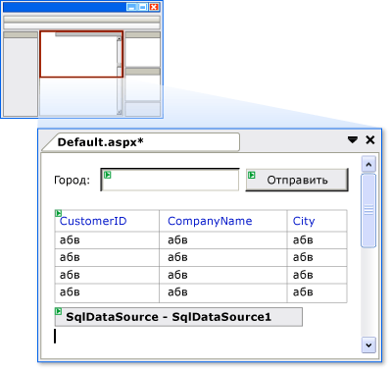

**Добавление текстового поля для указания города**

1. Из группы Стандартная в панели элементов перетащите на страницу элементы управления [TextBox](https://msdn.microsoft.com/ru-ru/library/system.web.ui.webcontrols.textbox(v=vs.100).aspx) и [Button](https://msdn.microsoft.com/ru-ru/library/system.web.ui.webcontrols.button(v=vs.100).aspx).

Элемент управления [Button](https://msdn.microsoft.com/ru-ru/library/system.web.ui.webcontrols.button(v=vs.100).aspx) используется только для передачи страницы на сервер. Для этого элемента управления не требуется написание кода.

1. В окне "Свойства" для элемента управления [TextBox](https://msdn.microsoft.com/ru-ru/library/system.web.ui.webcontrols.textbox(v=vs.100).aspx) присвойте свойству ID значение textCity.
2. При необходимости введите Город или аналогичный текст в текстовое поле в качестве заголовка.
3. В окне Свойства для элемента управления [Button](https://msdn.microsoft.com/ru-ru/library/system.web.ui.webcontrols.button(v=vs.100).aspx) присвойте свойству Text значение "Отправить".

Теперь можно включить в запрос фильтр.

**Включение в запрос параметризованного фильтра**

1. Щелкните правой кнопкой мыши элемент управления [SqlDataSource](https://msdn.microsoft.com/ru-ru/library/system.web.ui.webcontrols.sqldatasource(v=vs.100).aspx) и выберите команду Показать смарт-тег.
2. В меню SqlDataSource выберите команду Настройка источника данных.

Появится мастер Настройка источника данных - <Имя источника данных>.

1. Нажмите кнопку Далее.

Мастер отображает настроенные в настоящее время команды SQL для элемента управления [SqlDataSource](https://msdn.microsoft.com/ru-ru/library/system.web.ui.webcontrols.sqldatasource(v=vs.100).aspx).

1. Нажмите WHERE.

Откроется страница Добавить предложение WHERE.

1. В списке Столбец выберите нужный столбец.
2. В списке Операторы выберите =.
3. В списке Источник выберите Элемент управления.
4. В свойствах параметра в списке Идентификатор элемента управления выберите textCity.

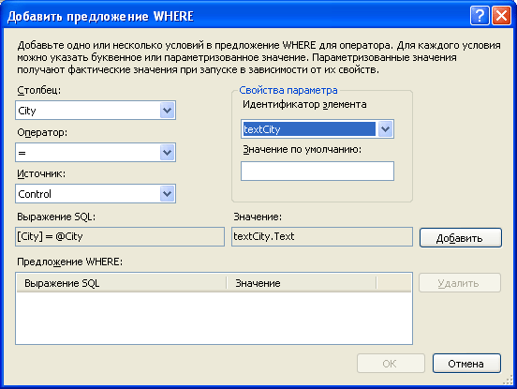

В предыдущих пяти шагах определялось, что запрос получает значение из элемента управления [TextBox](https://msdn.microsoft.com/ru-ru/library/system.web.ui.webcontrols.textbox(v=vs.100).aspx), добавленного в процедуре, описанной выше.

1. Нажмите кнопку Добавить.

Созданное предложение WHERE отображается в нижней части страницы.

1. Нажмите кнопку ОК, чтобы закрыть диалоговое окно Добавить предложение WHERE.
2. В мастере Настройка источника данных - <Имя источника данных> нажмите кнопку Далее.
3. На странице Пробный запрос щелкните Пробный запрос.

Мастер отобразит страницу редактора значений параметров, на которой необходимо ввести значение, используемое в предложении WHERE.

1. Нажмите кнопку Готово, чтобы завершить работу мастера.

Теперь можно проверить фильтрацию.

**Проверка фильтрации**

1. Нажмите клавиши CTRL+F5 для запуска страницы.
2. В текстовом поле введите текст и нажмите кнопку Отправить.
3. Попробуйте ввести другие значения.

# Практическое руководство. Включение выбранных элементов по умолчанию в серверном веб-элементе управления GridView

Элемент управления ASP.NET [GridView](https://msdn.microsoft.com/ru-ru/library/system.web.ui.webcontrols.gridview(v=vs.90).aspx) обладает встроенной функцией выделения, которая дает возможность пользователям выделять строки в сетке. Выделение строки в элементе управления [GridView](https://msdn.microsoft.com/ru-ru/library/system.web.ui.webcontrols.gridview(v=vs.90).aspx) не позволяет выполнить одновременно другие действия. Вместе с тем, имея функцию выделения, можно добавлять в сетку другие функции, которые могут указывать на определенные строки. Ниже перечислены типовые способы добавления функции выделения к элементу управления [GridView](https://msdn.microsoft.com/ru-ru/library/system.web.ui.webcontrols.gridview(v=vs.90).aspx).

* Когда пользователь выделяет строку, она отображается в измененном виде.
* Когда пользователь выделяет строку, связанные с ней данные отображаются на странице, например в элементе управления [DetailsView](https://msdn.microsoft.com/ru-ru/library/system.web.ui.webcontrols.detailsview(v=vs.90).aspx).

Для доступа к выбранной строке можно использовать свойство [SelectedRow](https://msdn.microsoft.com/ru-ru/library/system.web.ui.webcontrols.gridview.selectedrow(v=vs.90).aspx).

Для выполнения настраиваемых действий при выборе строки пользователем определите обработчик события [SelectedIndexChanging](https://msdn.microsoft.com/ru-ru/library/system.web.ui.webcontrols.gridview.selectedindexchanging(v=vs.90).aspx).

## Создайте новую страницу.

1. В обозревателе решений щелкните правой кнопкой мыши имя веб-сайта и выберите команду Добавить новый элемент.
2. В диалоговом окне Добавление нового элемента <Путь> :
   1. В разделе Установленные шаблоны Visual Studio выберите Форма Web Forms.
   2. В поле Имя введите и нажмите кнопку Добавить.
3. Перейдите в представление конструирования.

## [Процедуры](javascript:void(0))

### Включение выделения с помощью панели смарт-тега

1. В представлении Конструктор щелкните правой кнопкой мыши элемент управления [GridView](https://msdn.microsoft.com/ru-ru/library/system.web.ui.webcontrols.gridview(v=vs.90).aspx) и выберите команду Показать смарт-тег.
2. В панели смарт-тега щелкните Включить выделение.

### Чтобы включить выделение по умолчанию с помощью свойства AutoGenerateSelectButton:

* Выберите элемент управления [GridView](https://msdn.microsoft.com/ru-ru/library/system.web.ui.webcontrols.gridview(v=vs.90).aspx) и в окне Свойства установите для атрибута AutoGenerateSelectButton значение true.

или

* В представлении исходного кода в элементе <asp:GridView> установите для атрибута AutoGenerateSelecttButton значение true:

<asp:GridView Runat="server" ID="GridView1"

AutoGenerateSelectButton="true" />

### Для настройки вида строки в режиме выделения

* Задайте свойства для [SelectedRowStyle](https://msdn.microsoft.com/ru-ru/library/system.web.ui.webcontrols.gridview.selectedrowstyle(v=vs.90).aspx).

Например, если подчиненное свойство BackColor установлено в значение SelectedRowStyle серого цвета, выделенная строка будет показана с серым фоном.

### Настройка текста команды на кнопке выделения

1. В представлении Конструктор щелкните правой кнопкой мыши элемент управления [GridView](https://msdn.microsoft.com/ru-ru/library/system.web.ui.webcontrols.gridview(v=vs.90).aspx) и выберите команду Показать смарт-тег.
2. Нажмите Правка столбцов.

На экране появится диалоговое окно Поля.

1. В поле Выделенные поля нажмите Выбрать.

Свойства поля загружаются в таблицу свойств.

1. В свойствах CommandField введите текст для кнопки Выделить в свойстве [SelectText](https://msdn.microsoft.com/ru-ru/library/system.web.ui.webcontrols.commandfield.selecttext(v=vs.90).aspx).

### Изменение текста команды на кнопке выделения на изображение

1. В представлении Конструктор щелкните правой кнопкой мыши элемент управления [GridView](https://msdn.microsoft.com/ru-ru/library/system.web.ui.webcontrols.gridview(v=vs.90).aspx) и выберите команду Показать смарт-тег.
2. Нажмите Правка столбцов.

На экране появится диалоговое окно Поля.

1. В поле Выделенные поля нажмите Выбрать.

Свойства поля загружаются в таблицу свойств.

1. В свойствах CommandField введите или выберите URL-адрес изображения для кнопки Выделить в поле [SelectImageUrl](https://msdn.microsoft.com/ru-ru/library/system.web.ui.webcontrols.commandfield.selectimageurl(v=vs.90).aspx).
2. В свойствах CommandField выберите Изображение в поле [ButtonType](https://msdn.microsoft.com/ru-ru/library/system.web.ui.webcontrols.buttonfieldbase.buttontype(v=vs.90).aspx).
3. Нажмите кнопку ОК.

### Отображение выбранной строки в элементе управления DetailsView

1. Введите значение для свойства DataKeyNames [GridView](https://msdn.microsoft.com/ru-ru/library/system.web.ui.webcontrols.gridview(v=vs.90).aspx), которое используется для задания поля или полей, представляющих первичный ключ источника данных. (Пример: datakeynames="CustomerID")
2. Скопируйте элемент управления источником данных, привязанный к элементу управления [GridView](https://msdn.microsoft.com/ru-ru/library/system.web.ui.webcontrols.gridview(v=vs.90).aspx), и вставьте копию элемента управления источником данных на страницу.
3. В представлении Конструктор щелкните правой кнопкой мыши элемент управления источником данных и выберите команду Показать смарт-тег.
4. Нажмите Настроить источник данных….
5. Убедитесь, что в поле Какое подключение ваше приложение должно использовать для работы с базой данных? выбрано то подключение, которое используется элементом управления [GridView](https://msdn.microsoft.com/ru-ru/library/system.web.ui.webcontrols.gridview(v=vs.90).aspx).
6. Нажмите кнопку Далее.
7. Выберите значение Указать столбцы из таблицы или представления.
8. Убедитесь, что раскрывающемся списке Имя выбрана та таблица, которая привязана к элементу управления [GridView](https://msdn.microsoft.com/ru-ru/library/system.web.ui.webcontrols.gridview(v=vs.90).aspx).
9. В группе Столбцы выберите столбцы таблицы, которые должны отображаться в элементе управления [DetailsView](https://msdn.microsoft.com/ru-ru/library/system.web.ui.webcontrols.detailsview(v=vs.90).aspx).
10. Нажмите кнопку WHERE….

Откроется окно Добавить предложение WHERE.

1. В раскрывающемся списке Столбец выберите имя столбца, который требуется использовать в предложении WHERE. Этот столбец должен быть первичным ключом для таблицы или содержать только уникальные значения, позволяющие идентифицировать выбранную строку.
2. В раскрывающемся списке Источник выберите вариант Элемент управления.
3. В раскрывающемся списке Идентификатор элемента управления выберите ID элемента управления [GridView](https://msdn.microsoft.com/ru-ru/library/system.web.ui.webcontrols.gridview(v=vs.90).aspx).
4. Нажмите кнопку Добавить.
5. Нажмите кнопку OK, затем нажмите кнопки Далее и Готово.
6. Щелкните правой кнопкой мыши элемент управления [DetailsView](https://msdn.microsoft.com/ru-ru/library/system.web.ui.webcontrols.detailsview(v=vs.90).aspx) и выберите команду Показать смарт-тег.
7. В раскрывающемся списке Выбор источника данных выберите элемент управления источником данных, настройка которого была только что завершена.

ДОПОЛНИТЕЛЬНО:

## Элемент управления SqlDataSource

Элемент управления [SqlDataSource](https://msdn.microsoft.com/ru-ru/library/system.web.ui.webcontrols.sqldatasource(v=vs.90).aspx) предоставляет для веб приложения прямое подключение к базе данных. Элементы управления привязки к данным, например [GridView](https://msdn.microsoft.com/ru-ru/library/system.web.ui.webcontrols.gridview(v=vs.90).aspx), [DetailsView](https://msdn.microsoft.com/ru-ru/library/system.web.ui.webcontrols.detailsview(v=vs.90).aspx) и [FormView](https://msdn.microsoft.com/ru-ru/library/system.web.ui.webcontrols.formview(v=vs.90).aspx), могут использовать элемент управления [SqlDataSource](https://msdn.microsoft.com/ru-ru/library/system.web.ui.webcontrols.sqldatasource(v=vs.90).aspx) для автоматического извлечения и изменения данных. Команды для выборки, обновления, вставки и удаления данных задаются как часть элемента управления [SqlDataSource](https://msdn.microsoft.com/ru-ru/library/system.web.ui.webcontrols.sqldatasource(v=vs.90).aspx), и он выполняет эти операции автоматически. Нет необходимости писать код (например код ADO.NET, использующий классы в пространстве имен [System.Data](https://msdn.microsoft.com/ru-ru/library/system.data(v=vs.90).aspx)), чтобы создать подключение и задать команды для выполнения запросов и обновлений в базе данных.

В следующем примере кода показан элемент управления [GridView](https://msdn.microsoft.com/ru-ru/library/system.web.ui.webcontrols.gridview(v=vs.90).aspx), привязанный к элементу управления [SqlDataSource](https://msdn.microsoft.com/ru-ru/library/system.web.ui.webcontrols.sqldatasource(v=vs.90).aspx) для извлечения, обновления и удаления данных.

C#

<%@ Page language="C#" %>

<!DOCTYPE html PUBLIC "-//W3C//DTD XHTML 1.0 Transitional//EN"

"http://www.w3.org/TR/xhtml1/DTD/xhtml1-transitional.dtd">

<html xmlns="http://www.w3.org/1999/xhtml" >

<head runat="server">

<title>GridView Edit Example</title>

</head>

<body>

<form id="form1" runat="server">

<h3>GridView Edit Example</h3>

<!-- The GridView control automatically sets the columns -->

<!-- specified in the datakeynames property as read-only. -->

<!-- No input controls are rendered for these columns in -->

<!-- edit mode. -->

<asp:gridview id="CustomersGridView"

datasourceid="CustomersSqlDataSource"

autogeneratecolumns="true"

autogeneratedeletebutton="true"

autogenerateeditbutton="true"

datakeynames="CustomerID"

runat="server">

</asp:gridview>

<!-- This example uses Microsoft SQL Server and connects -->

<!-- to the Northwind sample database. Use an ASP.NET -->

<!-- expression to retrieve the connection string value -->

<!-- from the Web.config file. -->

<asp:sqldatasource id="CustomersSqlDataSource"

selectcommand="Select [CustomerID], [CompanyName], [Address], [City], [PostalCode], [Country] From [Customers]"

updatecommand="Update Customers SET CompanyName=@CompanyName, Address=@Address, City=@City, PostalCode=@PostalCode, Country=@Country WHERE (CustomerID = @CustomerID)"

deletecommand="Delete from Customers where CustomerID = @CustomerID"

connectionstring="<%$ ConnectionStrings:NorthWindConnectionString%>"

runat="server">

</asp:sqldatasource>

</form>

</body>

</html>

Элемент управления [SqlDataSource](https://msdn.microsoft.com/ru-ru/library/system.web.ui.webcontrols.sqldatasource(v=vs.90).aspx) напрямую подключается к базе данных и таким образом реализует двухуровневую модель данных.

<https://msdn.microsoft.com/ru-ru/library/tw738475(v=vs.100).aspx>

# GridView.Rows - свойство

Возвращает коллекцию объектов [GridViewRow](https://msdn.microsoft.com/ru-ru/library/system.web.ui.webcontrols.gridviewrow(v=vs.90).aspx), предоставляющих строки данных элемента управления [GridView](https://msdn.microsoft.com/ru-ru/library/system.web.ui.webcontrols.gridview(v=vs.90).aspx).

## [Заметки](javascript:void(0)" \o "Щелкните, чтобы свернуть. Щелкните дважды, чтобы свернуть все.)

Свойство (коллекция) Rows используется для хранения строк данных в элементе управления [GridView](https://msdn.microsoft.com/ru-ru/library/system.web.ui.webcontrols.gridview(v=vs.90).aspx). Элемент управления [GridView](https://msdn.microsoft.com/ru-ru/library/system.web.ui.webcontrols.gridview(v=vs.90).aspx) автоматически заполняет коллекцию Rows, создавая объект [GridViewRow](https://msdn.microsoft.com/ru-ru/library/system.web.ui.webcontrols.gridviewrow(v=vs.90).aspx) для каждой записи в источнике данных, а затем добавляя каждый объект в коллекцию. Это свойство обычно используется для доступа к определенной строке или итерации по всей коллекции строк.

|  |
| --- |
| **559tc0a7.alert_note(ru-ru,VS.90).gifПримечание.** |
| Только строки, свойство [RowType](https://msdn.microsoft.com/ru-ru/library/system.web.ui.webcontrols.gridviewrow.rowtype(v=vs.90).aspx) которых имеет значение DataControlRowType.DataRow могут хранится в коллекции Rows. Объекты [GridViewRow](https://msdn.microsoft.com/ru-ru/library/system.web.ui.webcontrols.gridviewrow(v=vs.90).aspx), представляющие строки верхнего и нижнего колонтитулов, а также строку страницы, не включаются в коллекцию. |

## [Примеры](javascript:void(0))

В следующем примере демонстрируется использование коллекции Rows для доступа к строке, редактируемой в элементе управления [GridView](https://msdn.microsoft.com/ru-ru/library/system.web.ui.webcontrols.gridview(v=vs.90).aspx). После обновления строки генерируется сообщение об успешном обновлении.

C#

<%@ Page language="C#" %>

<!DOCTYPE html PUBLIC "-//W3C//DTD XHTML 1.0 Transitional//EN"

"http://www.w3.org/TR/xhtml1/DTD/xhtml1-transitional.dtd">

<script runat="server">

void CustomersGridView\_RowCommand(Object sender, GridViewCommandEventArgs e)

{

// Clear the message label when the user enters edit mode.

if (e.CommandName == "Edit")

{

Message.Text = "";

}

}

void CustomersGridView\_RowUpdated(Object sender, GridViewUpdatedEventArgs e)

{

// The update operation was successful. Retrieve the row being edited.

int index = CustomersGridView.EditIndex;

GridViewRow row = CustomersGridView.Rows[index];

// Notify the user that the update was successful.

Message.Text = "Updated record " + row.Cells[1].Text + ".";

}

void CustomersGridView\_RowCancelingEdit(Object sender, GridViewCancelEditEventArgs e)

{

// The update operation was canceled. Display the appropriate message.

Message.Text = "Update operation canceled.";

}

</script>

<html xmlns="http://www.w3.org/1999/xhtml" >

<head runat="server">

<title>GridView Rows Example</title>

</head>

<body>

<form id="form1" runat="server">

<h3>GridView Rows Example</h3>

<asp:label id="Message"

forecolor="Red"

runat="server"/>

<br/>

<!-- The GridView control automatically sets the columns -->

<!-- specified in the datakeynames property as read-only. -->

<!-- No input controls are rendered for these columns in -->

<!-- edit mode. -->

<asp:gridview id="CustomersGridView"

allowpaging="true"

datasourceid="CustomersSqlDataSource"

autogeneratecolumns="true"

autogenerateeditbutton="true"

datakeynames="CustomerID"

onrowcommand="CustomersGridView\_RowCommand"

onrowupdated="CustomersGridView\_RowUpdated"

onrowcancelingedit="CustomersGridView\_RowCancelingEdit"

runat="server">

</asp:gridview>

<!-- This example uses Microsoft SQL Server and connects -->

<!-- to the Northwind sample database. Use an ASP.NET -->

<!-- expression to retrieve the connection string value -->

<!-- from the Web.config file. -->

<asp:sqldatasource id="CustomersSqlDataSource"

selectcommand="Select [CustomerID], [CompanyName], [Address], [City], [PostalCode], [Country] From [Customers]"

updatecommand="Update Customers SET CompanyName=@CompanyName, Address=@Address, City=@City, PostalCode=@PostalCode, Country=@Country WHERE (CustomerID = @CustomerID)"

deletecommand="Delete from Customers where CustomerID = @CustomerID"

connectionstring="<%$ ConnectionStrings:NorthWindConnectionString%>"

runat="server">

</asp:sqldatasource>

</form>

</body>

</html>

<https://msdn.microsoft.com/ru-ru/library/system.web.ui.webcontrols.gridview.rows(v=vs.90).aspx>